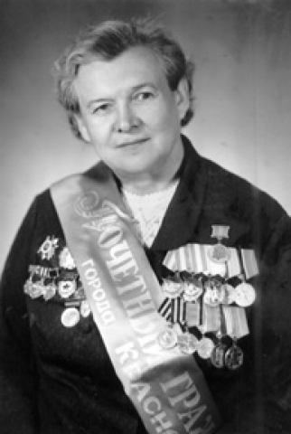
Бершанская Евдокия Давыдовна
(1913-1982)

Бершанская Евдокия Давыдовна (в девичестве Карабут, по первому мужу Бершанская) родилась 6 февраля 1913 года в селе Добровольном Ипатовского района Ставропольского края в семье бедняка. Отец, Давыд Филиппович Карабут, слыл на всю округу непревзойденным кузнецом. В апреле 1919 года отец умер, весной 1922 года умерла и мать Евдокии – Ульяна Трофимовна. Евдокию взял на воспитание брат матери, комиссар 286-го стрелкового полка, член партии с 1917 года, участник Гражданской войны, Георгий Трофимович Середа, проживавший в г. Ставрополе.
В октябре 1924 года семья Г.Т. Середы переехала в село Благодарное, где Дусю для продолжения учебы определили в семилетнюю школу.
После окончания семилетней школы Евдокию Давыдовну райком комсомола направил в Ставропольский педагогический техникум, где при распределении ее зачислили на дошкольное отделение.
В 1928 году на десятом съезде ВЛКСМ по всей стране прозвучал призыв: «Комсомольцы – на самолет!», и в сентябре 1931 года Ростовский горком комсомола направил Евдокию в Батайскую школу пилотов Гражданского Воздушного Флота (ГВФ).
Училась Евдокия Давыдовна настойчиво, летала увлечённо. Принимала активное участие во всех мероприятиях. Ее знали курсанты, инструкторы, уважало руководство школы.
В ноябре 1932 года Евдокия Давыдовна Бершанская успешно окончила курс обучения и получила специальность лётчика гражданской авиации.
За период обучения Евдокия показала хорошие теоретические знания, отличную технику пилотирования, она обладала не только организаторскими способностями, но и замечательными чертами человеческого характера. Поэтому командование Батайской школы пилотов назначило ее инструктором по обучению молодежи летному делу. Десять лет она растила и воспитывала молодых лётчиков.
В 1935 году в Москве состоялось Всесоюзное совещание стахановцев Гражданского воздушного флота (ГВФ). Командование Батайской школы пилотов делегировало на совещание Евдокию Давыдовну, которой в ту пору было всего 22 года. В ноябре 1937 года за отличную подготовку пилотов для ГВФ и безаварийную работу Евдокия Бершанская была награждена орденом «Знак Почета».

В ноябре 1938 года впервые в истории Гражданской авиации в Батайской школе пилотов был создан авиаотряд по подготовке женщин-пилотов. Командиром этого отряда была назначена 25-летняя Е.Д.Бершанская. В сентябре 1939 года Батайская школа пилотов была передана в ВВС КА, переменила место работы и Е.Д.Бершанская. Она была назначена командиром авиазвена 218-го авиаотряда спецприменения Азово-Черноморского управления ГВФ с местом базирования в аэропорту Пашковский-Краснодар. В обязанности отряда вменялись почтово-транспортные перевозки, обслуживание рыбаков, обработка химикатами зерновых. В этом же году Е.Д. Бершанскую избрали депутатом Краснодарского городского совета, членом президиума Пашковского райсовета.
Первый брак Евдокии с Петром Бершанским оказался непрочным и оставил ей сына да фамилию. Под фамилией Бершанская Евдокия Давыдовна прошла всю войну.
В ноябре 1941 года в воинском звании «старший лейтенант запаса» Бершанскую Евдокию Давыдовну призвали в ряды ВВС и направили в Ангельскую Военно-авиационную школу пилотов в группу формирования женских полков. В январе 1942 года Евдокию Бершанскую, как опытного лётчика с десятилетним стажем и хорошими организаторскими способностями, назначили командиром 588-го ночного бомбардировочного полка. Под её командованием полк сражался до окончания войны. Личный состав полка состоял из женщин-комсомолок, в большинстве своем добровольно вступивших в ряды ВВС. На фронт 588-й полк прибыл 27 мая 1942 года и находился в действующей армии непрерывно по 9 мая 1945 года.

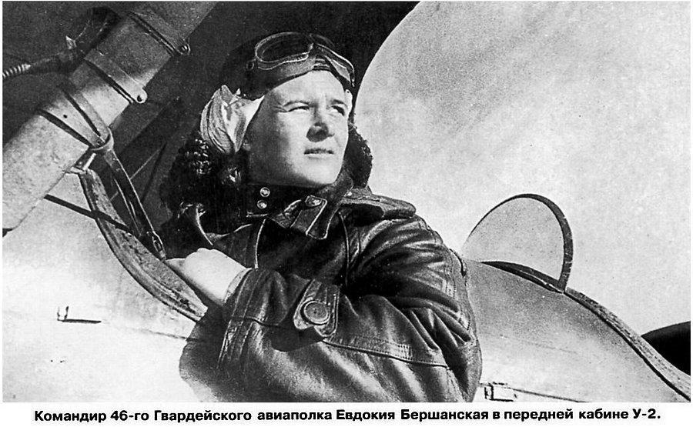

Полк действовал на Южном фронте и бомбил вражеские переправы через реки Миасс, Северный Донец, Дон, бронетанковые войска на дорогах Сальских степей и в районе Ставрополя; принимал активное участие в героической битве за Кавказ, уничтожал боевую технику и скопления вражеских войск в районах Моздока, Ищерской, Прохладного, Дигоры, разрушал переправы через Терек; содействовал советским войскам в прорыве обороны противника на реке Терек, наступательным операциям в районе Ставрополя и по дорогам в направлении Кубани. 8-го февраля 1943 года 588-й авиаполк был переименован в 46-й гвардейский ночной бомбардировочный авиаполк, 12 июня 1943 года в станице Ивановской полку было вручено гвардейское знамя.
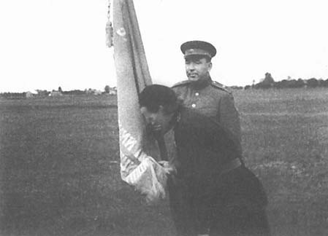
Командир полка Бершанская принимает гвардейское знамя
С марта 1943 года 46-й гвардейский авиаполк принимал участие в боевых операциях советских войск по прорыву обороны врага на «Голубой линии», освобождению от фашистов Новороссийска, участвовал в разгроме вражеских войск на Таманском полуострове и освобождении Тамани. Приказом Главнокомандующего от 9-го октября 1943 года полку было присвоено собственное наименование «Таманский».
С октября 1943 года по апрель 1944 года полк принимал активное участие в разгроме немецко-фашистских войск на Керченском полуострове и освобождении Керчи. За образцовое выполнение боевых заданий командования при освобождении от фашистских войск Феодосии 46-й гвардейский Таманский авиаполк был награжден орденом «Красное Знамя».

15 мая 1944 года 46-й гвардейский авиаполк перебазировался в Белоруссию и вошел в состав 2-го Белорусского фронта. Полк принимал
участие в прорыве обороны противника на реке Проня и освобождении городов Чаусы, Могилев, Шклов, Быхов, Гродно. С августа по декабрь 1944 года полк принимал участие в разгроме врага в Польше и овладении городами Белосток, Осовец, Остроленка, Ломжа, Варшава, Гдыня, Данциг.
Атаки женского полка под предводительством Евдокии Давыдовны были так удачны, стремительны и точны, что немцы прозвали женщин-лётчиц «ночными ведьмами».
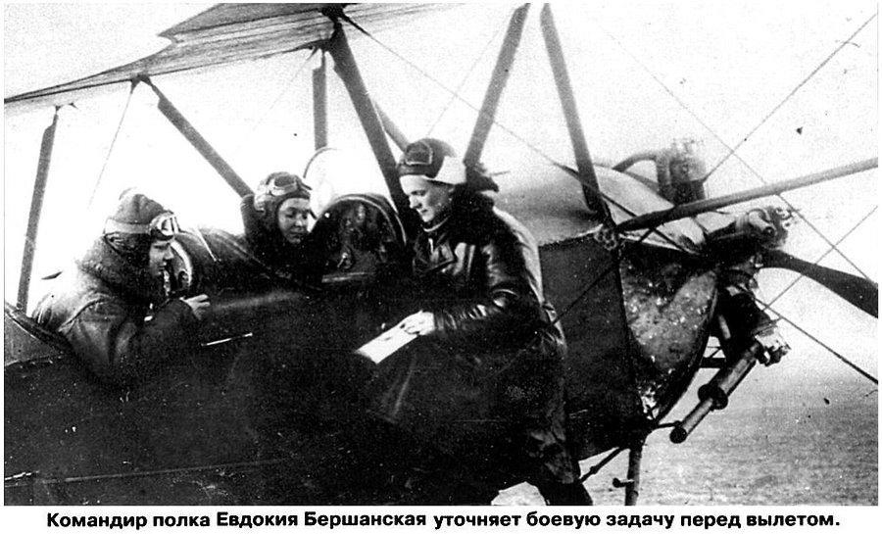
За образцовое выполнение боевых заданий командования при разгроме немецко-фашистских оккупантов в Белоруссии и Польше полк был награжден орденом Суворова 3-й степени, этим же орденом была награждена
Е.Д. Бершанская. За активное участие в боях по овладению г. Нойбранден-
бургом личный состав полка получил благодарность от Верховного Главнокомандующего. Под командованием Бершанской Е.Д. полк совершил 23672 боевых вылета, сбросил на противника более 3000 т бомб, 23 летчицы полка стали Героями Советского Союза.
15 октября 1945 года полк был расформирован. После расформирования полка Евдокия Бершанская вышла замуж за Константина Бочарова, командира соседнего полка. Гвардии подполковник Бершанская Е.Д. демобилизовалась из армии в мае 1946 года. После войны Бершанская - уже Бочарова, поселилась с мужем и детьми в Москве.

С 1946 года по 1950 год сельские коммунисты избирали Евдокию Давыдовну секретарем парторганизации Удельненского поселкового Совета Раменского района Московской области. Одновременно она училась на вечернем факультете Университета марксизма-ленинизма.
В 1953-1965 годах Бершанская избиралась членом Президиума Тимирязевского РК ДОСААФ и членом партбюро райкома.
С 1958 года по 1965 год работала заместителем председателя авиационной секции Советского комитета ветеранов войны и избиралась членом Президиума Московской секции СКВВ, состояла в секции корреспондентов Комитета Советских женщин по переписке с заграницей.
Бершанская Е.Д. награждена двумя орденами Красного Знамени;
орденом Суворова 3-й степени; орденом Александра Невского; орденом Отечественной войны 2-й степени; орденом «Знак Почёта»; медалью «В ознаменование 100-летия со дня рождения Владимира Ильича Ленина»; медалью «За оборону Кавказа»; медалью «За победу над Германией в Великой Отечественной войне 1941-1945 гг.»; медалью «Двадцать лет победы в Великой Отечественной войне 1941-1945 гг.»; медалью «Тридцать лет победы в Великой Отечественной войне 1941-1945 гг.»; медалью «За освобождение Варшавы»; медалью «50 лет Вооружённых Сил СССР»; медалью «60 лет Вооружённых Сил СССР»; медалью «В память 800-летия Москвы»; медалью «Активный борец против фашизма» (ГДР).
Бершанская Е.Д. - единственная женщина-кавалер двух полководческих орденов: Александра Невского и Суворова III степени.
В 1975 году решением Краснодарского городского Совета Бершанской Е.Д. присвоено звание «Почетный гражданин города Краснодара».
Евдокия Давыдовна Бершанская умерла 16 сентября 1982 года, похоронена на Новодевичьем кладбище в Москве.

Решением Благодарненской городской Думы от 09 апреля 2015 года № 263 «О присвоении звания «Почетный гражданин города Благодарного» Бершанской Евдокии Давыдовне (1913-1982), командиру 46-гвардейского Таманского Краснознамённого ордена Суворова 3-й степени ночного бомбардировочного авиационного полка в годы Великой Отечественной войны, прославившей город Благодарный своими воинскими подвигами, присвоено звание «Почётный гражданин города Благодарного» (посмертно).

